Создано 4 триггера на INSERT и UPDATE таблицы artist. Они не позволят добавить в таблицу некорректные значения art_musician и art_band.

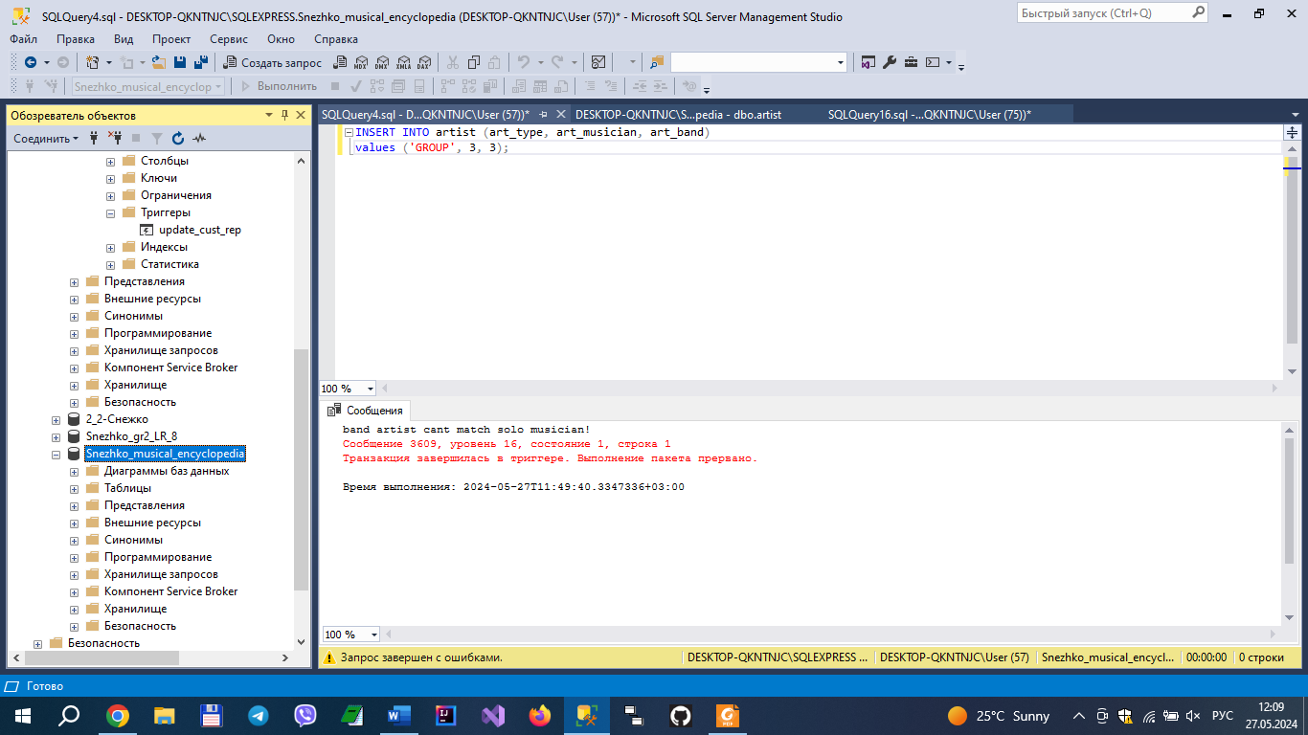

2. Создана процедура, возвращающая актуальное количество музыкантов в группе

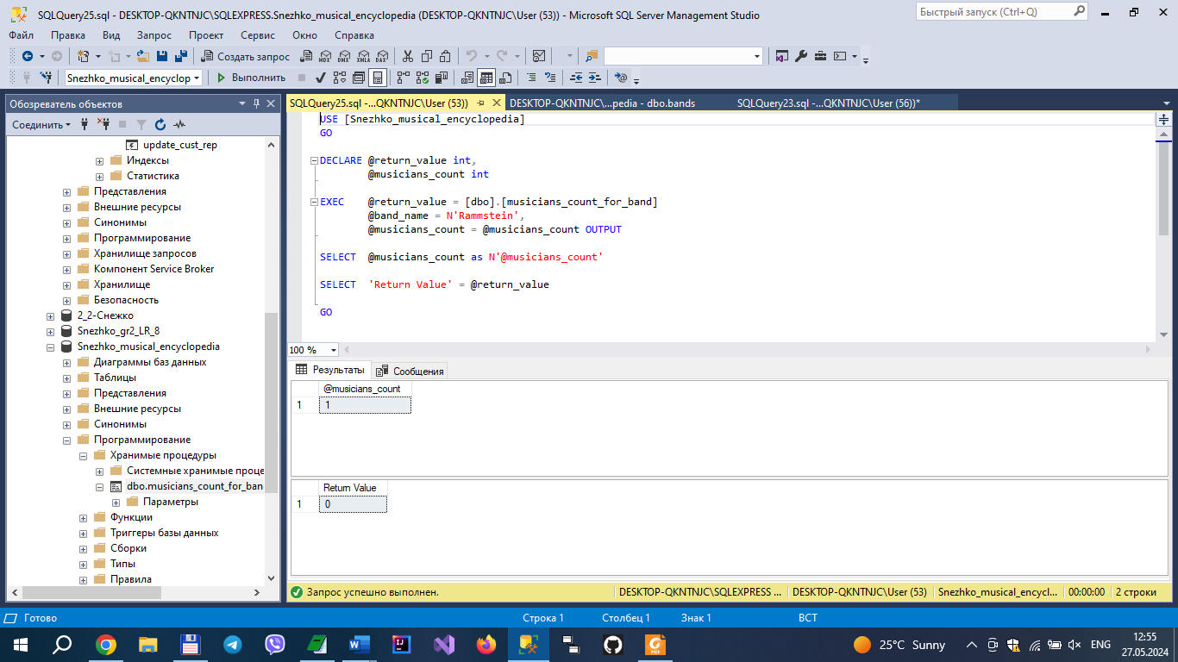

И процедура, возвращающая количество альбомов выпущенных группой

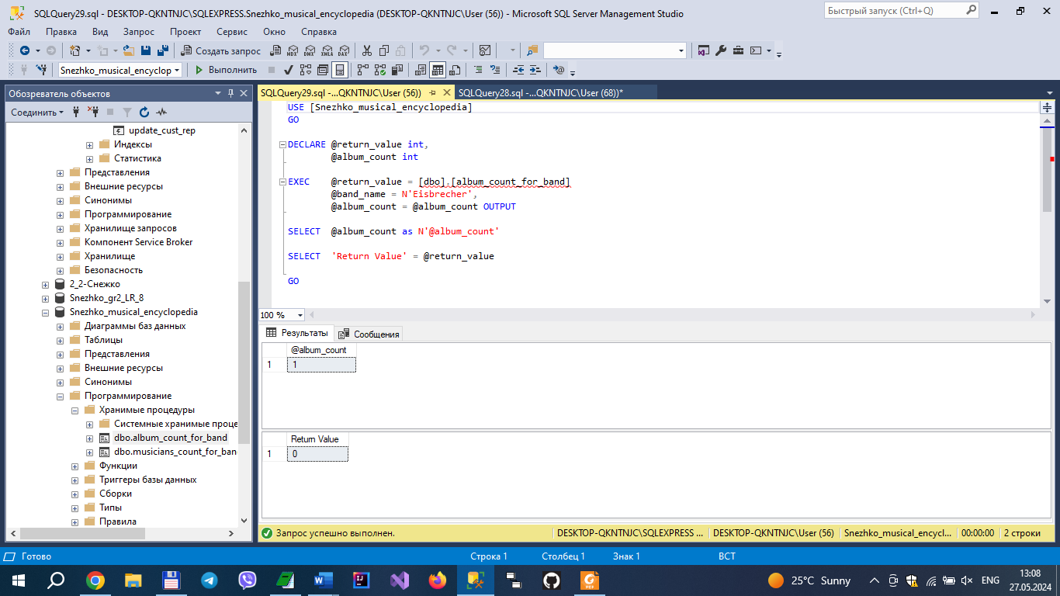

3. Созданы представление, демонстрирующее все группы созданные в период 2000-2010

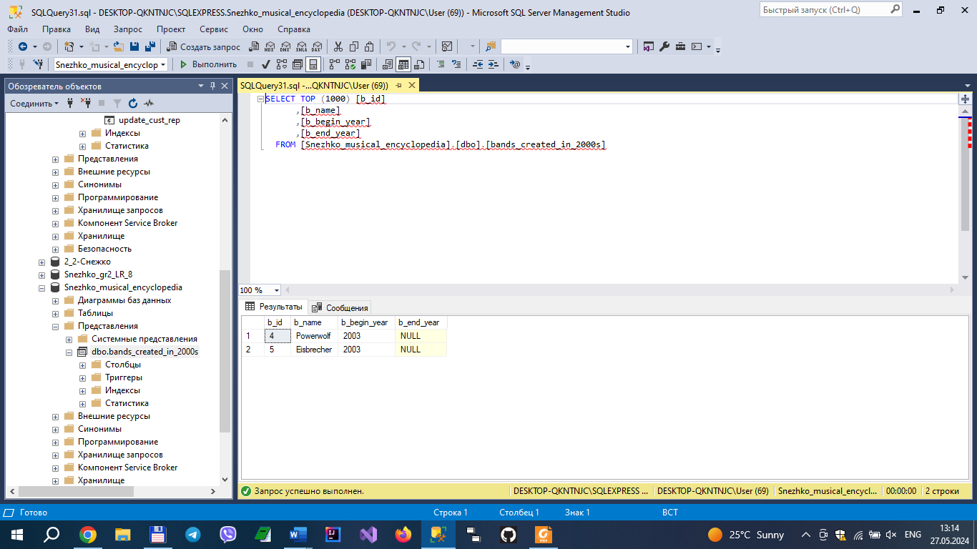

И представление, демонстрирующее все треки, записанные после 2010 г.

